Une classe consultant à été crée.

Dans cette classe un consultant est défini par :

* Un **nom**,
* Un **prénom**,
* Un **numéro**,
* Une **entreprise** à laquelle il appartient, notamment une SS2I.

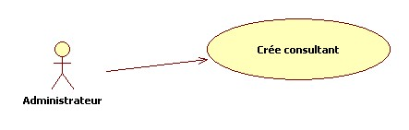

**TESTS :**

|  |  |
| --- | --- |
| Nom des tests | Ok ou KO |
| Possibilité de crée un consultant | OK |
| Possibilité de l’affecté a une mission |  |
| Voir sur quelle mission il est affecté |  |
| Voir son nom, prénom, numéro, entreprise |  |